

**ĐỒ ÁN J2SCHOOL**

**Website trường dạy lái xe ô tô**

|  |  |
| --- | --- |
| **NHÓM 8** | |
| **Thành viên** | NGUYỄN HỮU BÌNH |
| **Giảng viên** | NGUYỄN NAM LONG |

Thành phố Hồ Chí Minh, 09 /2022**Mục lục**

1. Mở đầu3
2. **Giới thiệu**4
   1. Đưa ra vấn đề 4
   2. Hệ thống hiện tại 4
   3. Hệ thống đề nghị 4
   4. Công nghệ 4
3. **Phân tích yêu cầu người dùng**5
   1. Yêu cầu phi chức năng 5
   2. Yêu cầu chức năng 5
      1. Nhóm người dùng hệ thống 5
      2. Phân tích chức năng 6
4. Thiết kế hệ thống15
   1. Sơ đồ quan hệ thực thể 15
   2. Sơ đồ cơ sở dữ liệu 16
   3. Sơ đồ trang web 20
5. **Kết luận**21

# Mở đầu

Việc áp dụng công nghệ hoá vào những vấn đề ở thực tế đang là xu hướng của cả thế giới. Phần mềm đăng ký học lái ô tô được tạo ra nhằm mục đích giúp những người bận rộn đang có ý định và mong muốn học lái ô tô có thể chủ động được thời gian học, tiết kiệm thời gian đăng ký.

# Giới thiệu

## Đưa ra vấn đề

Nhà trường muốn tạo một website để những người có mong muốn hoặc ý định học lái xe ô tô có thể đăng ký và chọn lịch học dễ dàng và nhanh chóng nhất.

## Hệ thống hiện tại

Trước đây, học viên phải dành thời gian đến tận trường để đăng ký và làm các thủ tục tốn khá nhiều thời gian.

## Hệ thống đề nghị

Hệ thống mới chính xác hơn, rõ ràng hơn, dễ cho việc lựa chọn, sắp xếp và thay đổi lịch học cho học viên hợp với nhu cầu.

## Công nghệ

1. PHP version 8.1.10.
2. Framework Laravel 9.
3. MySQL version 5.7.33.
4. HTML5.
5. CSS3.
6. Javascript ES6.
7. Thư viện Bootstrap 5.1.0.

# Phân tích yêu cầu người dùng

## Yêu cầu phi chức năng

Giao diện dễ nhìn.

Website dễ sử dụng

## Yêu cầu chức năng

### Nhóm người dùng của hệ thống

* **Khách hàng chưa có tài khoản:**
  + Đăng ký.
  + Xem thông tin các khoá học.
  + Xem các tài liệu của khoá học.
  + Đặt câu hỏi và nhận câu trả lời qua mail hoặc tư vấn qua số điện thoại.
* **Học viên đã có tài khoản:**
* Đăng nhập.
* Thay đổi thông tin cá nhân.
* Đổi mật khẩu.
* Xem thông tin các khoá học.
* Xem tài liệu của khoá học.
* Đặt câu hỏi và nhận câu trả lời qua mail hoặc tư vấn qua số điện thoại **.**
* Thay đổi thời gian học và thay đổi giáo viên theo ý muốn.
* Xem thông tin về các buổi học.
* **Giáo viên:**
* Đăng nhập.
* Xem thông tin về các buổi học.
* Xem thông tin và tình trạng lương tháng.
* Thay đổi thông tin cá nhân.
* Đổi mật khẩu.
* Điểm danh các buổi dạy theo từng học viên.
* **Admin**
* Đăng nhập.
* Xem, thêm, xóa thông tin học viên.
* Xem, thêm, xóa thông tin giáo viên.
* Xem thông tin các buổi học.
* Xem, thêm các tài liệu cho khoá học.
* Tính lương giáo viên theo từng tháng.
* Duyệt, thay đổi lương cho từng giáo viên.
* Gửi mail trả lời câu hỏi, thắc mắc của khách hàng.
* Thay đổi các thông tin của website.

### Phân tích chức năng

<Phân tích yêu cầu cho từng chức năng đã xác định ở phần 3.2.1. Mỗi chức năng cần theo cấu trúc như đã hướng dẫn: thông tin đầu vào, thông tin đầu ra, cách thức xử lý, dữ liệu cần lưu trữ>

* **Đăng ký**

|  |  |
| --- | --- |
| **Các tác nhân** | Khách hàng chưa có tài khoản. |
| **Mô tả** | Đăng ký. |
| **Kích hoạt** | Nhấn vào nút đăng ký trong trang chủ |
| **Đầu vào** | * Tên khách hàng. * Giới tính. * Email. * CMND/CCCD. * Ngày, tháng, năm sinh. * Số điện thoại. * Mật khẩu. * File ảnh thẻ. * Lựa chọn khoá học. |
| **Trình tự xử lí** | 1. Chuyển sang form đăng ký. 2. Kiểm tra thông tin khách hàng đã điền, kiểm không được để trống. 3. Trống: chuyển hướng về trang đăng ký, thông báo lỗi 4. Kết nối cơ sở dữ liệu. 5. Kiểm tra email có trùng với email đã tồn tại trong hệ thống. 6. Trùng: chuyển hướng về trang đăng ký, thông báo lỗi. 7. Kiểm tra thông tin đã điền có hợp lệ 8. Không hợp lệ: trả về form đăng ký, thông báo lỗi. 9. Thêm thông tin người dùng đã điền vào cơ sở dữ liệu. |
| **Đầu ra** | Chuyển hướng về trang đăng nhập. |
| **Lưu ý** | Kiểm trang thông tin người dùng đã điền bằng JavaScript và backend. |

* **Đăng nhập**

|  |  |
| --- | --- |
| ***Các tác nhân*** | Học viên, giáo viên, Admin |
| ***Mô tả*** | Đăng nhập |
| ***Kích hoạt*** | Người dùng ấn vào nút “Đăng nhập” trên thanh menu |
| ***Đầu vào*** | * Email đã được đăng ký * Mật khẩu * Lưu đăng nhập (tùy chọn) |
| ***Trình tự xử lý*** | 1. Chuyển sang form đăng nhập. 2. Lấy thông tin từ form, kiểm tra không được để trống.    1. Trống: chuyển hướng về trang đăng nhập và thông báo lỗi. 3. Mở kết nối cơ sở dữ liệu 4. Kiểm tra email và mật khẩu có khớp với 1 tài khoản nào không.    1. Đúng:       1. Kiểm tra người dùng có chọn lưu đăng nhập hay không.       2. Nếu có, tạo phiên đăng nhập, lưu mã và tên khách hàng vào phiên đăng nhập. Tạo cookie và lưu mã ngẫu nhiên vào cookie. Nếu không, tạo phiên đăng nhập, lưu mã và tên khách hàng vào phiên đăng nhập.       3. Chuyển hướng tới trang chủ.    2. Sai: chuyển hướng về trang đăng nhập và thông báo lỗi. |
| ***Đầu ra*** | * Đúng: Chuyển hướng về trang chủ. * Sai: Hiển thị trang đăng nhập và thông báo lỗi. |
| ***Lưu ý*** | * Kiểm tra ô nhập không được để trống bằng JavaScript và kiểm tra backend. |

* **Đổi thông tin cá nhân:**

|  |  |
| --- | --- |
| ***Các tác nhân*** | Học viên, giáo viên. |
| ***Mô tả*** | Tự thay đổi thông tin cá nhân. |
| ***Kích hoạt*** | Điền vào form ở trang thông tin cho người dùng. |
| ***Đầu vào*** | Thông tin cá nhân cần thay đổi và thông tin cá nhân cũ. |
| ***Trình tự xử lý*** | * + - 1. Kiểm tra thông tin đã điền, kiểm tra bỏ trống.          1. Bỏ trống hoặc không hợp lệ: quay lại trang Thông tin cá nhân và thông báo lỗi.       2. Kết nối cơ sở dữ liệu.       3. Thay đổi thông tin người dùng theo mã lấy từ phiên làm việc. |
| ***Đầu ra*** | Thông báo thành công và chuyển hướng người dùng về trang Thông tin cá nhân |
| ***Lưu ý*** | Kiểm tra frontend bằng JavaScript và backend. |

* **Đổi mật khẩu:**

|  |  |
| --- | --- |
| ***Các tác nhân*** | Học viên, giáo viên |
| ***Mô tả*** | Đổi mật khẩu. |
| ***Kích hoạt*** | Nhấn vào mục Đổi mật khẩu. |
| ***Đầu vào*** | Mật khẩu cũ.  Mật khẩu mới.  Mật khẩu mới (nhập lại). |
| ***Trình tự xử lý*** | * + - 1. Kiểm tra mật khẩu, kiếm tra bỏ trống.          1. Bỏ trống: chuyển hướng về trang Đổi mật khẩu và thông báo lỗi.       2. Kết nối cơ sở dữ liệu.       3. Kiểm tra mật khẩu mới có trùng với mật khẩu cũ.          1. Trùng: chuyển hướng về trang Đổi mật khẩu và thông báo trùng.       4. Kiểm tra mật khẩu mới có trùng mới mật khẩu xác nhận          1. Không trùng: chuyển hướng về trang Đổi mật khẩu và thông báo lỗi.       5. Thay đổi mật khẩu người dùng theo mã lấy từ phiên làm việc của người dùng. |
| ***Đầu ra*** | Thông báo thành công. |
| ***Lưu ý*** | Kiểm tra bỏ trống và mật khẩu bằng JavaScript. |

* **Thay đổi thời gian học và giáo viên theo ý muốn**

|  |  |
| --- | --- |
| ***Các tác nhân*** | Học viên |
| ***Mô tả*** | Thay đổi thời gian học và lựa chọn giáo viên mới. |
| ***Kích hoạt*** | Nhấn vào nút Sửa trong Mục các buổi học xem dạng danh sách. |
| ***Đầu vào*** | Mã giáo viên mới.  Thông tin |
| ***Trình tự xử lý*** | * + - 1. Kiểm tra mật khẩu, kiếm tra bỏ trống.          1. Bỏ trống: chuyển hướng về trang Đổi mật khẩu và thông báo lỗi.       2. Kết nối cơ sở dữ liệu.       3. Kiểm tra mật khẩu mới có trùng với mật khẩu cũ.          1. Trùng: chuyển hướng về trang Đổi mật khẩu và thông báo trùng.       4. Kiểm tra mật khẩu mới có trùng mới mật khẩu xác nhận          1. Không trùng: chuyển hướng về trang Đổi mật khẩu và thông báo lỗi.       5. Thay đổi mật khẩu người dùng theo mã lấy từ phiên làm việc của người dùng. |
| ***Đầu ra*** | Thông báo thành công. |
| ***Lưu ý*** | Kiểm tra bỏ trống và mật khẩu bằng JavaScript. |

# Thiết kế hệ thống

## Sơ đồ quan hệ thực thể

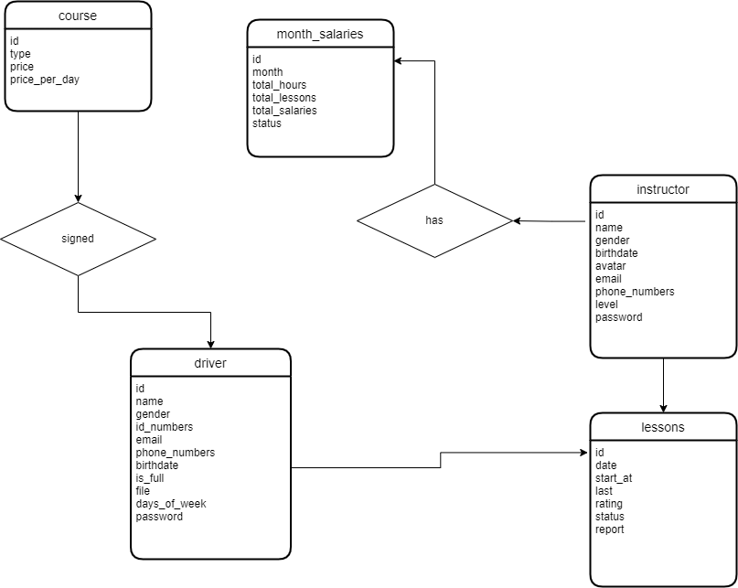

## Sơ đồ cơ sở dữ liệu

|  |  |
| --- | --- |
| **contact** | |
| id | bigint unsigned (auto increasement) |
| name | varchar(255) |
| phone_numbers | varchar(255) |
| email | varchar(255) |
| time_contacting | varchar(255) |
| type_contacting | tinyint |
| message | text |
| created_at | timestamp |
| updated_at | timestamp |

|  |  |
| --- | --- |
| **courses** | |
| id | bigint unsigned (auto increasement) |
| type | tinyint |
| price | int |
| price_per_day | int |
| created_at | timestamp |
| updated_at | timestamp |
| deleted_at | timestamp |

|  |  |
| --- | --- |
| **drivers** | |
| id | bigint unsigned (auto increasement) |
| name | varchar(255) |
| gender | tinyint |
| course_id | bigint unsigned |
| days_of_week | json |
| id_numbers | varchar(12) |
| email | varchar(255) |
| phone_numbers | varchar(10) |
| birthdate | date |
| file | varchar(255) |
| is_full | tinyint(1) |
| password | varchar(255) |
| remember_token | varchar(100) |
| created_at | timestamp |
| updated_at | timestamp |
| deleted_at | timestamp |

|  |  |
| --- | --- |
| **instructors** | |
| id | bigint unsigned (auto increasement) |
| name | varchar(255) |
| email | varchar(255) |
| phone_numbers | varchar(10) |
| birthdate | date |
| gender | tinyint(1) |
| avatar | varchar(255) |
| password | varchar(255) |
| level | tinyint |
| remember_token | varchar(100) |
| created_at | timestamp |
| updated_at | timestamp |
| deleted_at | timestamp |

|  |  |
| --- | --- |
| **lessons** | |
| id | bigint unsigned (auto increasement) |
| driver_id | bigint unsigned |
| ins_id | bigint unsigned |
| last | tinyint |
| start_at | tinyint |
| date | date |
| report | varchar(255) |
| rating | tinyint(1) |
| status | tinyint |
| created_at | timestamp |
| updated_at | timestamp |
| deleted_at | timestamp |

|  |  |
| --- | --- |
| **documents** | |
| id | bigint unsigned (auto increasement) |
| content | json |
| created_at | timestamp |
| updated_at | timestamp |

|  |  |
| --- | --- |
| **month_salaries** | |
| id | bigint unsigned (auto increasement) |
| ins_id | bigint unsigned |
| month | date |
| total_lessons | int |
| total_hours | int |
| total_salaries | int |
| status | tinyint(1) |
| created_at | timestamp |
| updated_at | timestamp |
| deleted_at | timestamp |

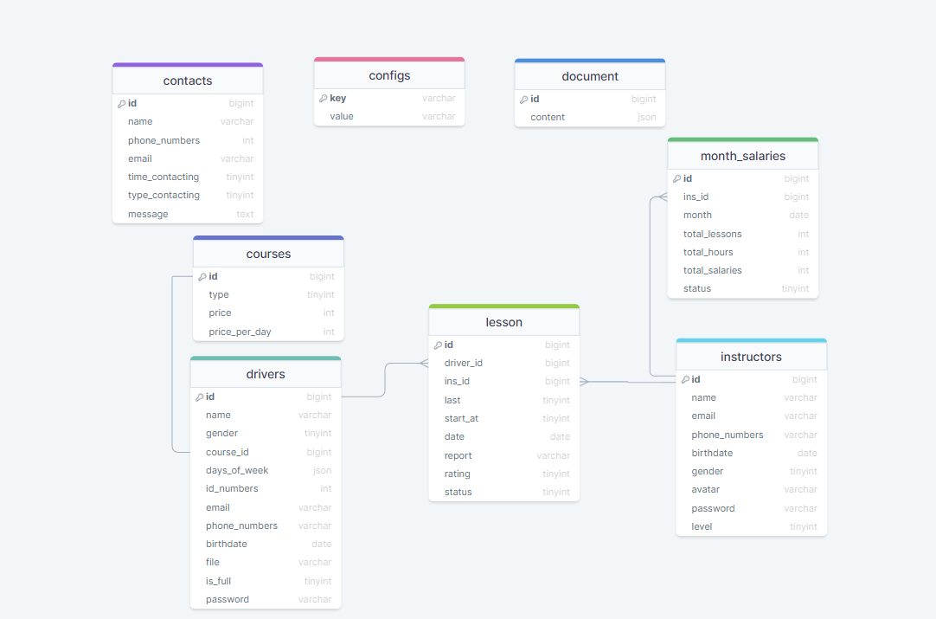

## Sơ đồ trang web

* Chart, diagram, box and whisker chart

  Description automatically generated**Khách hàng:**
* **Admin:**

* **Nhân viên:**

# Kết luận

<Đã làm được những gì? Hướng mở rộng? Lời cảm ơn>